Projekt zaliczeniowy

Programowanie obiektowe
Rok akademicki 2025/2026

Autorzy:
Maciej Kuśnierz
Jan Kawalerski
Yaroslav Khomko
Uladzimir Kazakevich

Agro-business

Projekt w uproszczony sposób symuluje wzrost roślin na prowadzonej plantacji oraz rynek ich skupu
Podział ról

Maciej Kuśnierz: sprawozdanie, drobne poprawki techniczne i estetyczne, krótkie komentarze - dokumentacja

Jan Kawalerski: budowa bazy danych, wczytywanie i zapisywanie gry JSON, budowa klas w .core: rośliny i maszyny, budowa podstaw silnika symulacji, zarządzanie kontrolą wersji, utworzenie metody logów systemowych, diagram klas

Uladzimir Kazakevich: GUI oraz jego funkcjonowanie, instrukcja obsługi
Yaroslav Khomko: zaprojektowanie i implementacja modułu Economy, integracja finansów z symulacją, marketem i farmą, dodanie testów jednostkowych, generowanie dokumentacji

Dla każdej klasy należy dodać jej opis, podać jej rolę w projekcie (uzasadnić potrzebę jej stworzenia), uzasadnić modyfikatory dostępu do pól, itp.
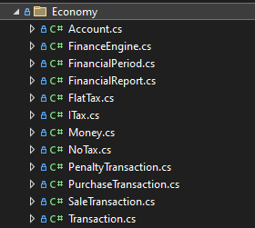
Znaczna większość pól jest ustawiona na public ze względu na szeroko pojęty dostęp do tych metod, parametrów poprzez m.in. inne klasy. Analogicznie do tego pominę modyfikatory private, które są ustawione tak, aby dostęp do nich nie był prosty, a inne klasy nie będą potrzebowały do nich dostępu. Chciałbym się skupić na szczególnych przypadkach.
Klasa Account – Tworzy konto z parametrami i metodami dotyczącymi pieniędzy.
Klasa FinanceEngine – Zarządza ona transakcjami, bilansem konta(parametry klasy powyżej). Private readonly List użyte, aby lista ustawiana była tylko raz i była niewidoczna z innych klas oraz niezmienialna.
Klasa FinancialPeriod – Zbiera dane za dany okres i na ich podstawie ustala podatki i raporty.
Klasa FinancialReport – Podsumowanie wyników..
Klasa FlatTax – Klasa ustalająca podatek liniowy.
Interfejs ITax – Interfejs obliczania podatku, implementowana we wszystkich klasach typu podatek.
Klasa Money – Klasa ta jest reprezentantem kwoty pieniężnej używanej w całym module ekonomii.
Klasa NoTax – Brak podatku.
Klasa PenaltyTransaction – Klasa, która zmniejsza saldo konta z powodu nieprzewidzianych strat. Public sealed class ze względu na to, aby po tej klasie żadna inna już nie dziedziczyła.
Klasa PurcharseTransaction – Klasa analogiczna do klasy PenaltyTransaction, natomiast zmniejszająca stan konta z tytułu zakupu.
Klasa SaleTransaction – Klasa sprzedaży, zwiększa saldo.
Klasa Transaction – Klasa po której dziedziczą 3 powyższe klasy, tworzy podstawy informacji o transakcji: Czego dotyczy (np. energia, nasiona), rodzaj (kupno/sprzedaż itd.),
jej ID, kiedy była dokonana, na jaką wartość pieniężną, komentarz. Konstruktor jest zabezpieczony, aby miała do niego dostęp tylko ta sama klasa oraz po niej dziedziczące.
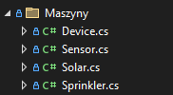
Klasa Device – klasa ogólna (dlatego abstract) dla wszystkich urządzeń, których klasy będą po niej dziedziczyć. Dodatkowo korzysta ona z interfejsu ITickable, co umożliwia jej odświeżanie w kontekście symulacji. Zawiera Id, nazwę, informację czy jest włączona oraz jej koszt.
Klasa Sensor – Klasa ta implementuje interfejs ITickable i dotyczy ona sprawdzania stanów poszczególnych potrzeb roślinek jak nawodnienie czy nasłonecznienie.
Klasa Solar – Dziedziczy ona po klasie Device i ma za zadanie w razie potrzeby doświetlić rośliny.
Klasa Sprinkler – Dziedziczy po klasie Device i odpowiada za nawadanianie roślinek.
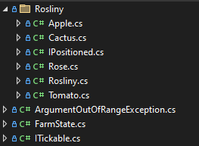
Klasa Apple – Klasa dziedzicząca po klasie Rośliny i implementująca interfejs IPositioned przez co może być posadzona na „konkretnej” grządce. Ustawia ona wartości pól na specyficzne dla tego rodzaju rośliny.
Klasa Cactus – Bardzo podobnie jak w klasie Apple.
Interfejs IPositioned – Interfejs posiadający dwa pola (rząd, kolumna) na podstawie, których będzie ustalana pozycja danej rośliny.
Klasa Rose – Bardzo podobnie jak w klasie Apple.
Klasa Rośliny – Klasa abstrakcyjna, która stanowi podstawę dla poszczególnych rodzajów roślin jako klasa po której dziedziczą. Dzięki implementacji interfejsów: ITickable, ICloneable, IComparable oraz IPositioned obiekty klas dziedziczących mogą być „odświeżane” (zmieniające się w symulacji), klonowane, porównywane oraz pozycjonowane na poszczególnych grządkach.
Klasa Tomato - Bardzo podobnie jak w klasie Apple.
Klasa ArgumentOutOfRangeException – Klasa dziedzicząca po klasie wyjątku obsługująca wartości bardzo nierealne dla różnych parametrów.
Klasa FarmState – Klasa przechowująca informację, o wszystkim co dzieje się w symulacji: ticki, nawodnienie, poziom nasłonecznienia, listę obiektów w symulacji, sensory oraz finanse.
Interfejs ITickable – pozwala na odświeżanie stanu świata i symulowanie procesów -(BARDZO WAŻNE).
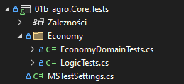
Klasa EconomyDomainTests – służy do sprawdzenia działania kodu dotyczącego ekonomii.
Klasa LogicTests – służy do sprawdzania działania kodu dotyczącego aspektów logicznych – przede wszystkim silnika.
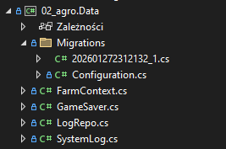
Pierwsza klasa od góry (z liczbami) - Klasa migracji w Entity Framework 6.
Klasa Configuation – Klasa zarządzająca migracjami dla FarmContext.
Klasa FarmContext – Klasa dziedzicząca po klasie DbContext tworząca tabele z logami.
Klasa GameSaver – Klasa statyczna zapisująca oraz wczytująca stan gry do oraz z pliku JSON.
Klasa LogRepo – Klasa ta odpowiada za zapisywanie oraz wczytywanie logów systemowych.
Klasa SystemLog – Klasa tworząca strukturę wpisu (wpis zawiera: ID, wiadomość oraz datę).
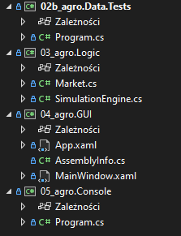
Klasa Program (w 02b_agro.Data.Tests) – jest to próba wpisu zdarzenia do bazy
Klasa Market – Klasa realizująca wiele zadań, jedna z tych kluczowych, takich jak kupowanie nasion, sprzedawanie już dojrzałych roślin, obsługę transakcji oraz kupowanie maszyn do hodowli roślinek. Bardzo ważne ustawienia pól to private readonly FarmState oraz LogRepo. Ważne jest to aby jak najbardziej uniemożliwić ich zmianę z zewnątrz lub w losowy sposób.
Klasa SimulationEngine – również jest to bardzo istotna klasa, która implementuje silnik działania. Zawiera kluczowe elementy takie jak: implementacja ticków, sadzenie oraz sprawdzanie czy grządka nie jest zajęta, autosave, sprzątanie martwych roślin, aktualizację salda, ustawienie stanu początkowego symulacji, rejestrację obiektów, zabezpieczenie przed nakładaniem się odświeżenia, inicjalizację finansów. Myślę, że to jeden z tych przypadków w których warto wspomnieć, że ustawienie tej klasy na publiczne jest zdecydowanie wskazane ze względu na jego istotne metody oraz łatwy dostęp z każdego miejsca.
Klasa MainWindow – myślę, że jest to ostatnia z tych najważniejszych klas – implementuje ona interfejs użytkownika, obsługuje interakcje, ważne, aby była publiczna by mogła się wyświetlać. Z nieco mniej popularnych konstrukcji można tutaj znaleźć metode, o modyfikatorze dostępu private, bo nie jest potrzebna nigdzie indziej, a static, aby należała ona do klasy, a nie konkretnie do obiektu.
Klasa Program (w 05_agro.Console) – próba krótkiej symulacji przebiegu kilku zakupów oraz sprzedaży.
Diagram klas
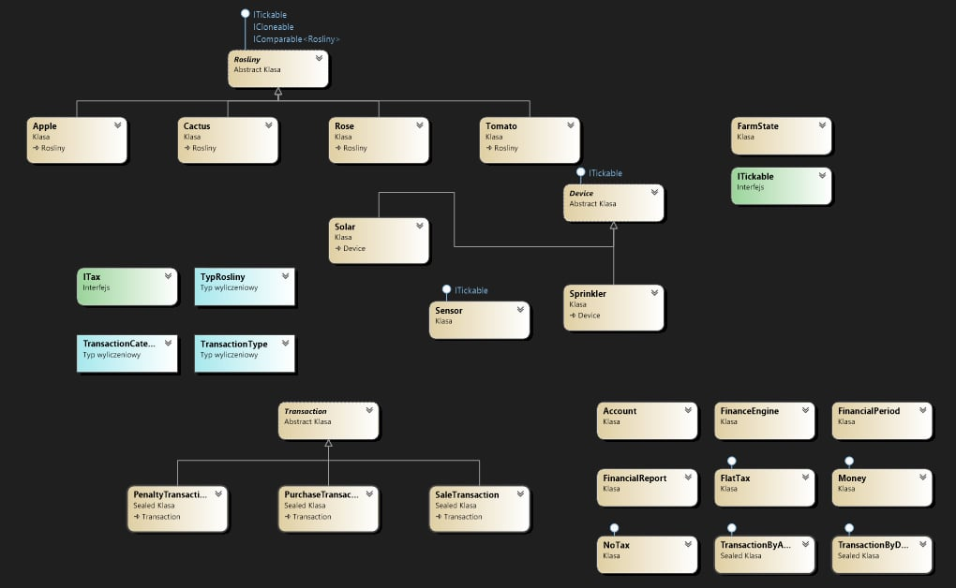

Opis funkcjonalności
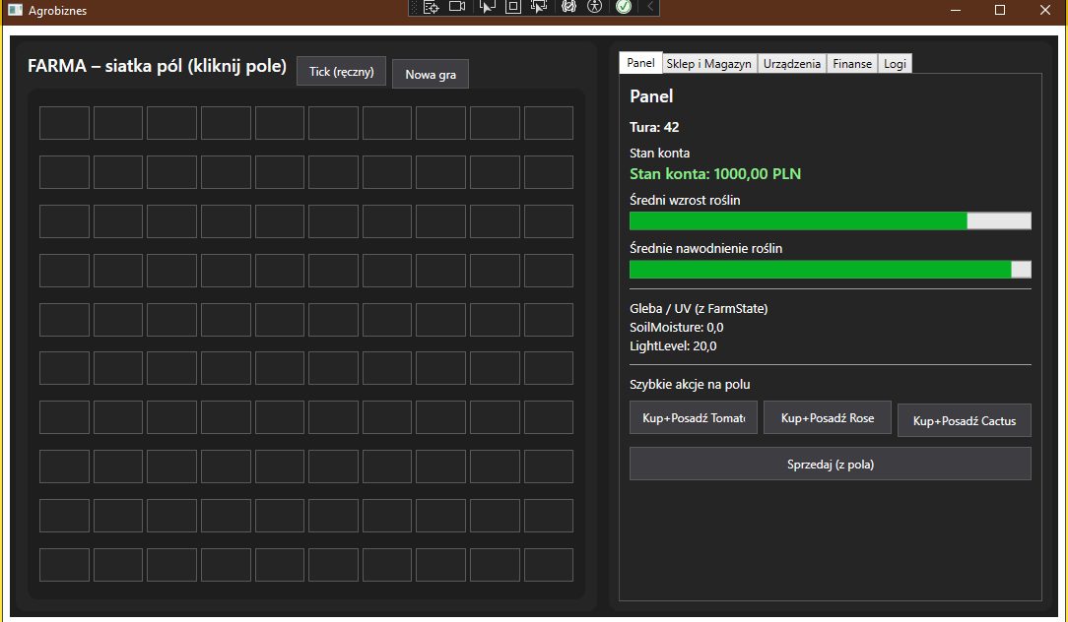
Funkcjonalności:
Sprawdzanie średniego wzrostu roślin
Sprawdzanie średniego nawodnienia roślin
Stan konta
Kupowanie roślin
Sprzedawanie roślin
Rozpoczynanie gry
Interfejs graficzny Farmy jako siatki pól – należy kliknąć na pole
Przyciski szybkiej akcji
Możliwość ręcznego odświeżania
Sklep i magazyn
Urządzenia
Finanse
Logi
Informacja o turze
Opis ogólny: prowadzimy mini farmę na której można sadzić różne rośliny, zacznijmy od zakładki „Panel”. Jak widać w tej zakładce mamy:
Turę – zmienia się automatycznie, jest to ilość ticków wywołanych w programie do danego momentu (mało istotne dla użytkownika)
Stan konta – pozwala na zakup nasionek lub maszyn w innych zakładkach (o tym później).
Zwiększa się przy sprzedaży dojrzałych roślin (w innej zakładce, o tym później), a zmniejsza przy zakupie maszyn (o tym później).
Średnie parametry dla roślin – zmieniają się automatycznie należy zwracać głownie uwagę na zakup maszyn, które będą dbały, o nawodnienie i nasłonecznienie.
Średni wzrost zmienia się automatycznie.
Korzystanie z pól na dole (szybkie akcje na polu): Należy zaznaczyć komórkę w tabeli po lewej stronie (nie zmienia się ona przy zmianie zakładek) i wybrać pożądaną akcję.
Sprzedać można jedynie dorosłe rośliny (pole zmienia kolor na żółty niezależnie od rodzaju rośliny). Należy ponownie zaznaczyć pole oraz wcisnąć żądany przycisk. Jeśli nasionko nagle zniknie z pola znaczy to, że obumarło (losowo lub z braku odpowiedniej pielęgnacji).
Po sprzedaży środki są natychmiastowo dodawane do konta.
Sklep i Magazyn: działa podobnie do farmy po lewej, natomiast jest on bardziej zautomatyzowany. Działanie jest analogiczne do tego ze strony Panelu.
Urządzenia: w tej zakładce możemy kupić urządzenia, które będą dbały, o odpowiednie nawodnienie roślinek (zraszacze) oraz nasłonecznienie (lampy). Można tam również ustawić próg alarmu, który ustala przy jakim poziomie będziemy informowani, że uprzednio wspomniane parametry są na zbyt niskim poziomie i automatycznie uruchomi wtedy maszyny.
Finanse: są to informacje dotyczące wszystkich transakcji w danej rozgrywce. Należy wcisnąć jedynie przycisk „Generuj Raport”.
Logi: automatycznie aktualizowane zmiany w symulacji.

